Anschlussstab, Kopf einseitig HSC-A - 12 / 395

Leviat

Eigenschaften

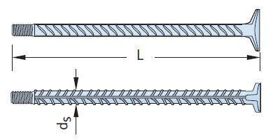

HAN:

0060.400-00005

Werkstoff

Stahl

Länge (mm)

395,00

Durchmesser (mm)

12,00